Instituto Mato-grossense do Feijão, Pulses, Colheitas Especiais e Irrigação (IMAFIR-MT)
Universidade Federal de Viçosa (UFV)
Universidade Federal do Rio de Janeiro (UFRJ)

Estudo Envolvendo Levantamento Integrado de Informações dos Recursos Hídricos Superficiais e Subterrâneos para os Polos de Agricultura Irrigada do Centro Sul e do Alto Teles Pires no Estado de Mato Grosso

RELATÓRIO FINAL
Meta 7 – Avaliação de cenários de expansão sustentável da irrigação
Atividade 7.2 – Estudo de uso e ocupação do solo
Período de 30 de maio de 2024 a 30 de agosto de 2024

Agosto de 2024

1 – Introdução
O estado de Mato Grosso está localizado na região centro-oeste do Brasil com uma extensão territorial de 90,3 Mha. Seu território abrange três grandes biomas brasileiros: Amazônia, Cerrado e Pantanal e rios com grandes vazões. Ao longo dos anos ocorreu a expansão da agricultura e da pecuária na região, resultando em áreas com soja, cana de açúcar, algodão, silvicultura e pastagem. O estado, atualmente, é um dos maiores produtores de grãos do país, com destaque para a soja e o milho (IBGE, 2024).
No estado, há destaque também para a agricultura irrigada com o polo de irrigação do médio norte, abrangendo a região do Alto Teles Pires, e do polo de irrigação do Rio das Mortes, que apresentaram grande crescimento na última década.
Dessa forma, esta etapa tem como objetivo quantificar as áreas de cada uso do solo nos polos de irrigação do Médio Norte e Rio das Mortes e no estado de Mato Grosso.

2 – Atividades desenvolvidas
Foi utilizado o dado de uso e cobertura do solo do projeto MAPBIOMAS coleção 8 (Souza et al, 2020) referente ao ano de 2022. O projeto do MAPBIOMAS tem como objetivo mapear o uso e cobertura do solo do Brasil por meio de imagens do programa LANDSAT utilizando Random Forest (Souza et al., 2020).
Para a quantificação dos usos e coberturas de Mato Grosso foram utilizadas todas as classes encontradas no estado pelo MAPBIOMAS. Essas classes são: Formação florestal (ID=3), Formação savânica (ID=4), Floresta alagável (ID=6), Campo alagado e área pantanosa (ID=11), Formação campestre (ID=12), Afloramento rochoso (ID=29), Pastagem (ID=15), Soja (ID=39),Cana (ID=20), Algodão (ID=62), Outras lavouras temporárias (ID=41), Silvicultura (ID=9), Mosaico de usos (ID=21), Área urbanizada (ID=24), Mineração (ID=30), Outras áreas não vegetadas (ID=25) e Rio, lago e oceano (ID=33). Para melhor entendimento e organização, algumas classes tiveram seus nomes alterados ou foram agrupadas em uma classe só. As classes ‘formação florestal’ e ‘formação savânica’ são chamadas neste no relatório de ‘floresta’ e ‘Cerrado’, respectivamente. As classes ‘soja’, ‘cana’, ‘algodão’ e ‘outras lavouras temporárias’ foram agrupadas em ‘agricultura’. Já as classes ‘afloramento rochoso’, ‘área urbanizada’, ‘mineração’ e ‘outras áreas não vegetadas’ foram agrupadas em ‘Área não vegetada’. As classes ‘campo alagado’ e ‘área pantanosa e floresta alagável’ foram agrupadas em ‘campo alagado e área pantanosa’.
O dado do MAPBIOMAS referente ao ano de 2022 foi recortado para o estado de Mato Grosso e os polos de irrigação, e as áreas de cada uso foram calculadas.

3 – Resultados
O estado de Mato Grosso possui cerca de 53% (47,61 Mha) de seu território composto por floresta e cerrado, 7% (6,34 Mha) de formação campestre, campo alagado e área pantanosa, e 0,8% de corpos d’água. A agropecuária tem grande destaque no estado correspondendo a cerca de 38% do território, divididos em cerca de 20,91 Mha em pastagem, 11,78 Mha em agricultura, 1,87 Mha em mosaicos de uso (áreas em que não foi possível distinguir entre pastagem e cultura agrícola durante a classificação do MAPBIOMAS) e 0,15 Mha em silvicultura (Tabela 1, Figura 1).
As áreas não vegetadas abrangem áreas classificadas como área urbana, mineração, áreas não vegetadas e demais áreas não vegetadas do MAPBIOMAS, totalizando cerca de 0,87 Mha.

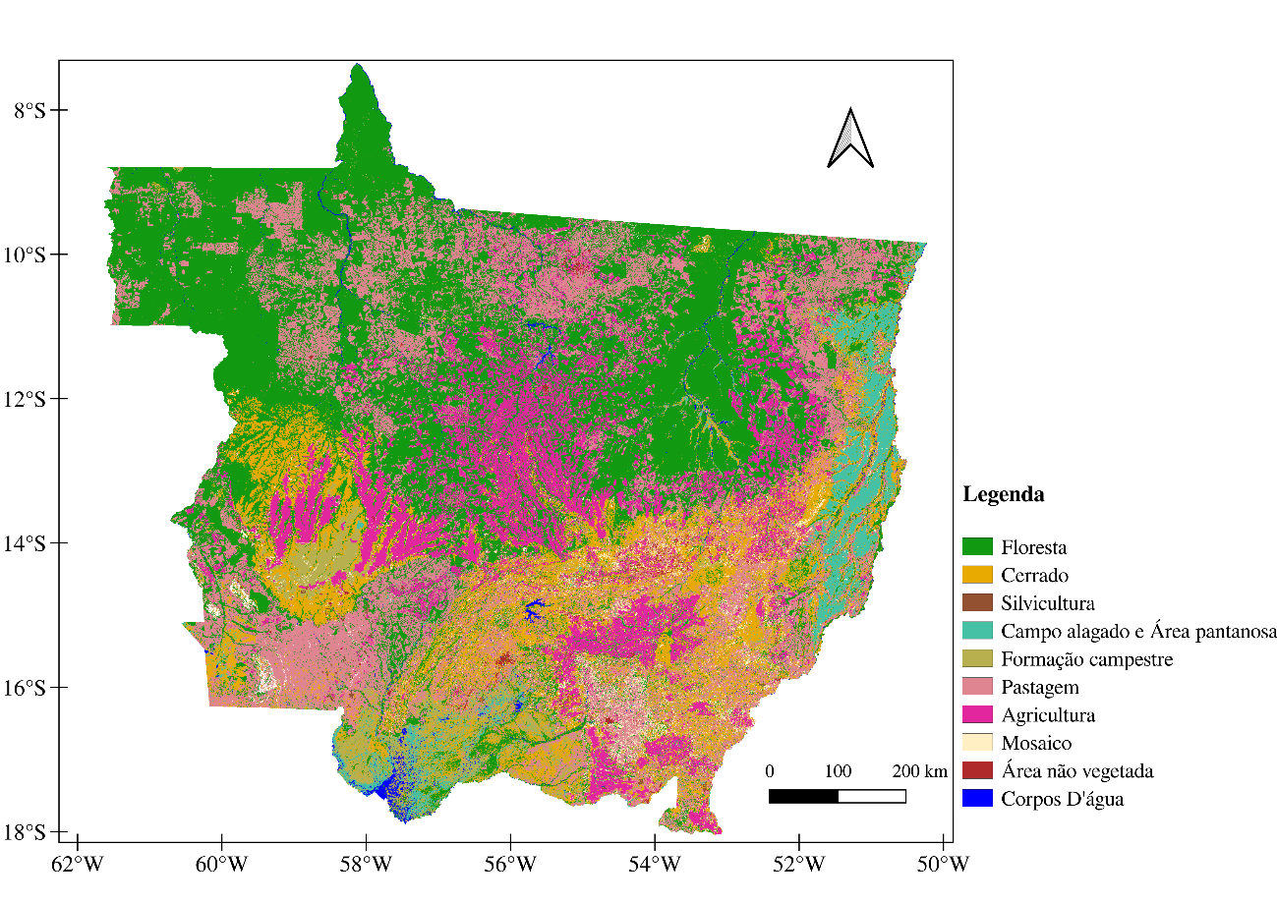
Figura 1 – Distribuição dos usos e coberturas do solo no estado de Mato Grosso.

Tabela 1 – Áreas das classes de uso do solo para o estado de Mato Grosso
Classes | Área (ha)
Floresta | 35.570.503
Cerrado | 12.039.323
Silvicultura | 152.995
Campo alagado e área pantanosa | 3.306.823
Formação campestre | 3.086.385
Pastagem | 20.911.438
Agricultura | 11.777.045
Mosaico | 1.871.593
Área não vegetada | 871.499
Corpos D’água | 711.646

O polo de irrigação do Médio Norte possui a maior parte do seu território coberto com floresta (~6,59 Mha), agricultura (~4,25 Mha) e pastagem (~1,13 Mha). Há também no polo, cerrado (~0,33 Mha), mosaico de usos (~0,059 Mha), corpos d’água (~0,046 Mha) e área não vegetada (~0,044 Mha). Os usos com menores áreas são: formação campestre (~0,032 Mha), campo alagado e área pantanosa (~0,024 Mha) e silvicultura (~0,013 Mha) (Tabela 2).
No polo do Rio das Mortes há a predominância de cerrado (~1,65 Mha), pastagem (~1,58 Mha) e agricultura (~1,16 Mha). A classe de mosaico de usos apresenta uma área de cerca de 0,31 Mha. A classe de floresta e a classe de campo alagados e área pantanosa correspondem a cerca de 0,613 Mha e 0,652 Mha, respectivamente. As áreas não vegetadas e corpos d’água equivalem a cerca de 0,067 Mha e 0,027 Mha. Os usos com menores áreas no polo do Rio das Mortes são: formação campestre (~0,043 Mha) e silvicultura (~0,012 Mha) (Tabela 2).
A distribuição espacial desses usos para os polos do Médio Norte e Rio das Mortes é demonstrado na Figura 2.
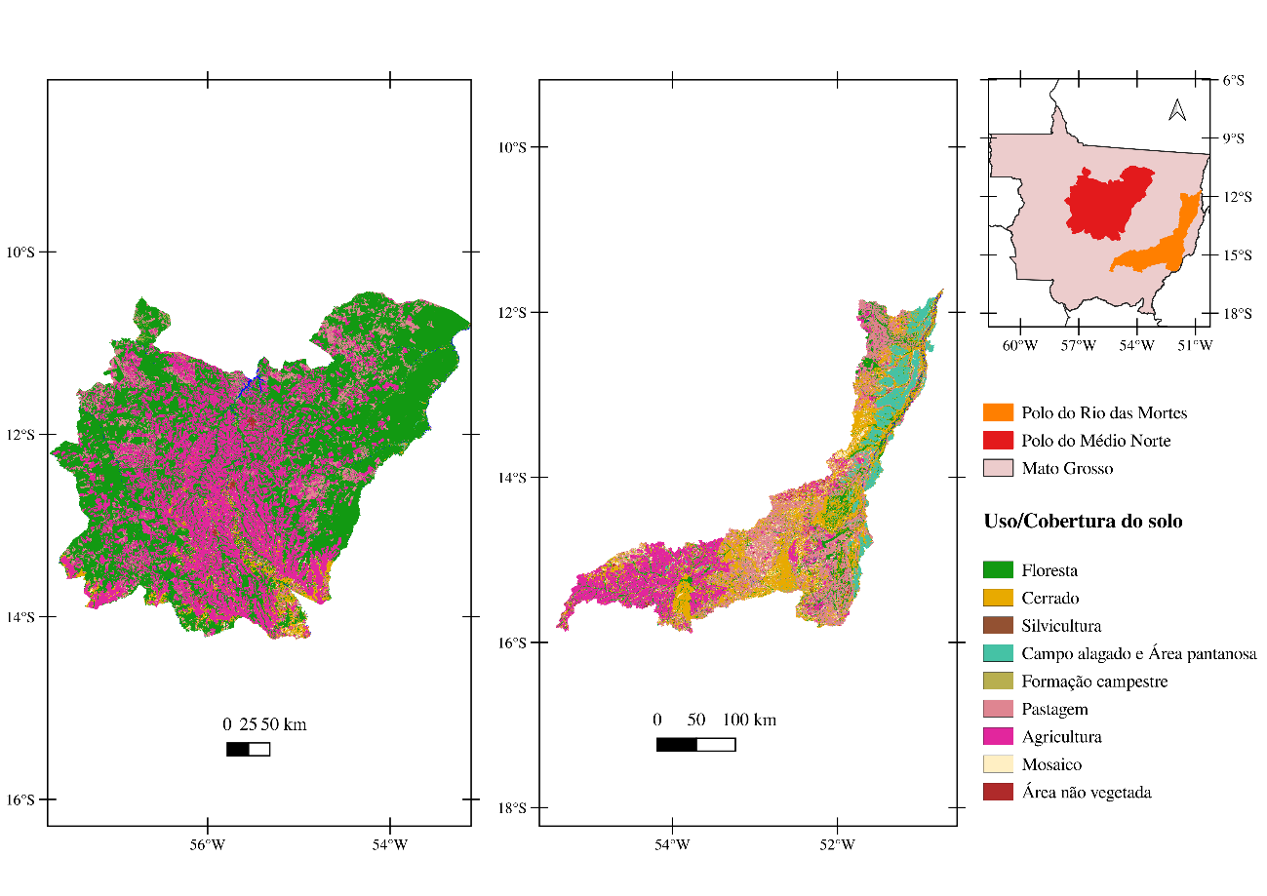
Figura 2 – Distribuição dos usos e coberturas do solo para os polos do Médio Norte e Rio das Mortes.

Tabela 2 – Áreas das classes de uso do solo para os polos de irrigação do Rio das Mortes e do Médio Norte.
Classes | Área (ha)
 | Rio das Mortes | Médio Norte
Floresta | 613.562 | 6.593.275
Cerrado | 1.650.838 | 327.100
Silvicultura | 12.655 | 13.199
Campo alagado e área pantanosa | 652.142 | 24.744
Formação campestre | 43.547 | 32.140
Pastagem | 1.580.620 | 1.126.251
Agricultura | 1.155.089 | 4.246.330
Mosaico | 313.344 | 59.726
Área não vegetada | 67.451 | 44.103
Corpos D’água | 27.097 | 46.328

REFERÊNCIAS
IBGE, 2024. Sistema IBGE de Recuperação Automática - SIDRA. Disponível em: https://sidra.ibge.gov.br/tabela/1612. Acesso em agosto de 2024.
Souza, C.M., Shimbo, J.Z., Rosa, M.R., Parente, L.L., Alencar, A.A., Rudorff, B.F.T., Hasenack, H., Matsumoto, M., Ferreira, L.G., Souza-Filho, P.W.M., de Oliveira, S.W., Rocha, W.F., Fonseca, A. V., Marques, C.B., Diniz, C.G., Costa, D., Monteiro, D., Rosa, E.R., Vélez-Martin, E., Weber, E.J., Lenti, F.E.B., Paternost, F.F., Pareyn, F.G.C., Siqueira, J. V., Viera, J.L., Neto, L.C.F., Saraiva, M.M., Sales, M.H., Salgado, M.P.G., Vasconcelos, R., Galano, S., Mesquita, V. V., Azevedo, T., 2020. Reconstructing three decades of land use and land cover changes in brazilian biomes with landsat archive and earth engine. Remote Sens. 12. https://doi.org/10.3390/RS12172735

